**«Санкт-Петербургский государственный электротехнический университет**

**«ЛЭТИ» им. В.И.Ульянова (Ленина)» (СПбГЭТУ «ЛЭТИ»)**

|  |  |
| --- | --- |
| **Направление (специальность)** | 12.03.01 - Приборостроение |
| **Профиль (программа, специа-**  **лизация)** | Лазерные измерительные и  навигационные системы |
| **Факультет** | ФИБС |
| **Кафедра** | ЛИНС |
| *К защите допустить* |  |
| Зав. кафедрой | Филатов Ю.В. |

ВЫПУСКНАЯ КВАЛИФИКАЦИОННАЯ РАБОТА БАКАЛАВРА

## Тема: ИССЛЕДОВАНИЕ СИСТЕМЫ ОРИЕНТАЦИИ МАЛОГО КОСМИЧЕСКОГО АППАРАТА НА БАЗЕ ДВИГАТЕЛЕЙ-МАХОВИКОВ.

|  |  |  |
| --- | --- | --- |
| Студент |  | Кульмуханова Д. |
|  |  | *подпись* |
| Руководитель | к.т.н. | Ткаченко А.Н. |
| *(Уч. степень, уч. звание)* | | *подпись* |
| Консультанты |  | Белан И.М. |
| *(Уч. степень, уч. звание)* | | *подпись* |
|  | доцент | Смирнова Н.В |
| *(Уч. степень, уч. звание)* | | *подпись* |

Санкт-Петербург 2025

**ЗАДАНИЕ**

**НА ВЫПУСКНУЮ КВАЛИФИКАЦИОННУЮ РАБОТУ**

|  |  |  |  |
| --- | --- | --- | --- |
| Утверждаю | | | |
| Зав. кафедрой ЛИНС | | | |
| Филатов Ю.В. | | | |
| « » 2025 г. | | | |
| Студентка | Кульмуханова Д. | Группа | 1584 |
| Тема работы: Исследование системы ориентации малого космического аппарата на базе-двигателей маховиков. | | | |
| Место выполнения ВКР: кафедра ЛИНС,СПБГЭТУ «ЛЭТИ». | | | |
| Исходные данные: | | | |
| Содержание ВКР: «Наноспутники и их ориентация», «Отладка системы ори- ентации наноспутника», «Реализация эксперимента по отладке системы ори-  ентации малого космического аппарата типа CubeSat», заключение. | | | |
| Перечень отчетных материалов: пояснительная записка, иллюстративный  материал. | | | |
| Дополнительные разделы: Безопасность жизнедеятельности при проведении  эксперимента | | | |
| Дата выдачи задания | | Дата представления ВКР к защите | |
| « » 20 г. | | « » 20 г. | |

|  |  |  |
| --- | --- | --- |
| Студент |  | Кульмуханова Д. |
|  |  | *подпись* |
| Руководитель | к.т.н. | Ткаченко А.Н |
| *(Уч. степень, уч. звание)* | | *подпись* |
| Консультанты |  | Белан И.М. |
| *(Уч. степень, уч. звание)* | | *подпись* |
|  | д | Смирнова Н.В |
| *(Уч. степень, уч. звание)* | | *подпись* |

**КАЛЕНДАРНЫЙ ПЛАН ВЫПОЛНЕНИЯ ВЫПУСКНОЙ КВАЛИФИКАЦИОННОЙ РАБОТЫ**

|  |
| --- |
| Утверждаю |
| Зав. кафедрой ЛИНС |
| Филатов Ю.В. |
| « » 20 г. |

|  |  |  |  |
| --- | --- | --- | --- |
| Студентка | Кульмуханова Д. | Группа | 1584 |
| Тема работы: Исследование системы ориентации малого космического аппарата на базе двигателей-маховиков. | | | |

|  |  |  |
| --- | --- | --- |
| №  п/п | Наименование работ | Срок выполне-  ния |
| 1 | Обзор литературы по теме работы | 23.04 – 30.04 |
| 2 | Программирование математических моделей. | 01.05 – 15.05 |
| 3 | Анализ результатов | 16.05 – 20.05 |
| 4 |  | 21.05 – 28.05 |
| 5 | Оформление пояснительной записки | 21.05 – 28.05 |
| 6 | Оформление иллюстративного материала | 29.05 – 01.06 |

|  |  |  |
| --- | --- | --- |
| Студентка |  | Кульмуханова Д. |
|  |  | *подпись* |
| Руководитель | к.т.н. | Ткаченко А.Н. |
| *(Уч. степень, уч. звание)* | | *подпись* |
| Консультанты |  | Белан И.М. |
| *(Уч. степень, уч. звание)* | | *подпись* |
|  |  | Смирнова Н.В. |
| *(Уч. степень, уч. звание)* | | *подпись* |

**РЕФЕРАТ**

Пояснительная записка стр., рис., табл., 10 ист.

КЛЮЧЕВЫЕ СЛОВА: СИСТЕМА ОРИЕНТАЦИИ КОСМИЧЕСКОГО АППАРАТА, CUBESUT, ДВИГАТЕЛЬ-МАХОВИК, СИСТЕМА СТАБИЛИЗАЦИИ, МОМЕНТ ИНЕРЦИИ, КИНЕТИЧЕСКИЙ МОМЕНТ, НАНОСПУТНИК.

Объектом исследования является динамическая система ориентации малых космических аппаратов (CubeSat), использующая реакционные маховики в качестве исполнительных органов управления моментом.

Целью работы является провести математическое моделирование системы ориентации малого космического аппарата типа CubeSat с использованием маховиков, включая расчет моментов инерции, моделирование динамики вращения аппарата, подбор количества и пространственного расположения маховиков, а также разработку алгоритма управления ориентацией на основе полученной модели.

В ходе проектирования работы расчеты выполнялись в среде математического моделирования MATLAB.

В работе рассмотрено моделирование маховиков, расположенных соосно с осями спутника; моделирование спутника и

моделирование внешний воздействий на спутник; моделирование алгоритма управления маховиками; а также поиск оптимального расположения маховиков.

# ABSTRACT

The object of the study is a dynamic orientation system for small spacecraft (CubeSat) using reaction flywheels as torque control actuators.

The aim of the work is to carry out mathematical modeling of the orientation system of a small CubeSat spacecraft using flywheels, including calculating moments of inertia, modeling the dynamics of rotation of the device, selecting the number and spatial location of flywheels, as well as developing an orientation control algorithm based on the model obtained.

During the design of the work, calculations were performed in the MATLAB mathematical modeling environment.

The paper considers the modeling of flywheels located coaxially with the axes of the satellite; satellite modeling and

modeling of external influences on the satellite; modeling of the flywheel control algorithm; the search for the optimal location of the flywheels.

# СОДЕРЖАНИЕ

|  |  |  |
| --- | --- | --- |
|  | ВВЕДЕНИЕ | 9 |
| 1 | НАНОСПУТНИКИ И ИХ ОРИЕНТАЦИЯ | 10 |
| 1.1 | Наноспутник типа CubeSat | 10 |
| 1.2 | Система ориентации наноспутника | 12 |
| 1.3 | Датчики системы ориентации наноспутника | 12 |
| 1.4 | Управляющие органы системы ориентации наноспутников | 19 |
| 1.5 | Обзор методов получения параметров ориентации | 22 |
| 1.6 | Выбор метода получения параметров ориентации | 24 |
| 1.7 | Выводы по 1 главе | 24 |
| 2 | МОДЕЛИРОВАНИЕ ДВИГАТЕЛЯ-МАХОВИКА | 26 |
| 2.1 | Ориентация по углам Эйлера | 26 |
| 2.2 | Получение углов Эйлера по показаниям гироскопов | 29 |
| 2.3 | Разработка математической модели определения ориентации | 30 |
| 2.4 | Описание программы для получения углов Эйлера по дан- |  |
|  | ным с датчиков угловой скорости | 33 |
| 2.5 | Метод получения углов Эйлера по данным с ИК-датчиков | 35 |
| 2.6 | Испытательный стенд компании «Спутникс» | 36 |
|  | Использование гироскопа для отладки системы ориентации, |  |
| 2.7 | основанной на ИК-датчиках | 38 |
| 2.8 | Выводы по 2 главе | 42 |
| 3 | МОДЕЛИРОВАНИЕ ОРИЕНТАЦИИ СИСТЕМЫ ОРИЕНТАЦИИ МАЛОГО КОСМИЧЕ-  СКОГО АППАРАТА ТИПА CUBESAT |  |
|  | 44 |
| 3.1 | Описание эксперимента по отладке системы ориентации | 44 |
| 3.2 | Результаты проведения эксперимента | 46 |
| 3.3 | Анализ результатов эксперимента | 50 |

|  |  |  |
| --- | --- | --- |
| 3.4 | Выводы по 3 главе  БЕЗОПАСНОСТЬ ЖИЗНЕДЕЯТЕЛЬНОСТИ ПРИ ВЫПОЛНЕНИИ РАБОТЫ  Выявление опасных и вредных факторов  Оценка условий труда и риска профессиональных заболева- ний  Эргономика  Предложения по уменьшению рисков, связанных с проведе- нием эксперимента  Выводы по 4 главе | 51 |
| 4 |  |
|  | 53 |
| 4.1 | 53 |
| 4.2 |  |
|  | 55 |
| 4.3 | 56 |
| 4.4 |  |
|  | 59 |
| 4.5 | 60 |
|  | ЗАКЛЮЧЕНИЕ | 61 |
|  | СПИСОК ИСПОЛЬЗОВАННЫХ ИСТОЧНИКОВ | 65 |

**ОПРЕДЕЛЕНИЯ, ОБОЗНАЧЕНИЯ И СОКРАЩЕНИЯ**

В пояснительной записке ВКР применяют следующие определения, обозначения и сокращения:

ДМ- двигатель-маховик

СК- система координат

ССК- связанная система координат

СУДН- система управления движением и навигации

СОиС- система ориентации и стабилизации

КА- космический аппарат

ИМ – инерционная масса

# ВВЕДЕНИЕ

В настоящее время происходит огромный прогресс в развитии освоения и изучения космоса. В результате возмущающих моментов, космические тела могут вращаться относительно своего центра масс. Источниками является: магнитное поле, давление солнечных лучей, движение масс внутри наноспутника, аэродинамическое сопротивление, гравитационные поля, и др. Системы ориентации и стабилизации делятся на активные и пассивные. Активные системы- используют запасы энергии спутника. Пассивные системы-не использует запасы энергии, но у них ограниченные возможности.

Системы ориентации и стабилизации служат для донесения информации на землю благодаря направленных специальных антенн, ориентации солнечных батарей на солнце,

CubeSut - это небольшой спутник размером порядка 10 сантиметров по каждой оси. Они играют огромную роль в жизни людей и применяются для дистанционного зондирования Земли, фиксирует природные изменения из космоса.

Система определения и управления ориентацией (ADCS) — это подсистема спутника, которая отвечает за стабилизацию и ориентацию спутника в желаемом направлении. Она учитывает внешние возмущающие моменты и компенсирует их соответствующим образом, что означает, что спутник будет стабилизирован по 3 осям. Это делается с помощью набора различных датчиков для измерения ориентации спутника относительно фиксированной системы координат. Затем ориентация спутника изменяется или поддерживается с помощью приводов спутника.

# МАЛЫЙ СПУТНИК И ЕГО ОРИЕНТАЦИЯ

## Наноспутник типа CubeSat

CubeSat — это малый космический аппарат, тип искусственных спутников Земли. Они состоят из стандартизированных единиц, которые обозначаются «U» (от англ. Units), и имеют заданную форму и габариты. Единица «1U» представляет из себя куб со сторонами 10 см. и массой не более 2 кг. Смотря на количество аппаратов вес таких сборок составляет от 2-х до 24-х кг, существуют проектирование кубсатов в диапазоне от 1U до 12U (рисунок 1) [1].

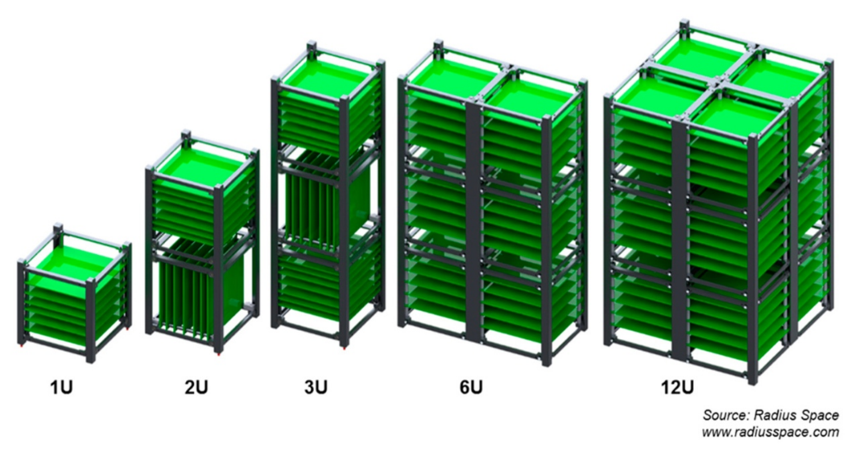

Рисунок 1 – Виды наноспутников типа CubeSat

В 1999 году профессор Жорди Пуч-Суари и Боб Твиггс профессоры Калифорнийского и Стэндфордского университета начали разработку спецификации наноспутника CubeSat. Главными задачами было: снижение затрат и сокращение временных рамок на разработку космических аппаратов, а также обеспечения доступного освоения в космосе и возможности регулярных запусков [1].

Внешне CubeSat представляет из себя алюминиевый каркас, внутри которого находятся :

центральный процессорный модуль;

радиокоммуникационный канал;

антенно-фидерные устройства;

энергетическая система;

аккумуляторы и контроллер зарядки;

солнечные панели.

система определения ориентации спутника;

система коррекции его положения.

Для разработки наноспутника CubeSat оказали влияние такие факторы, как развитие микроминиатюризации и бизнес-модели, которая основана на коммерческих услугах орбитальной транспортировки – COTS (от англ. commercial off-the-shelf) «готовые к использованию».

Наноспутник типа кубсат не способен содержать отделяемых фрагментов для того, чтобы улучшить экологическое состояние на орбитах Земли. Также категорически нельзя устанавливать различные взрывные материалы и устройства с взрывоопасными компонентами на борт спутника. Но в этом есть свое преимущество, возможность такого запуска является наиболее безопасным для всего экипажа. Подобный способ запуска считается весьма многообещающим, учитывая простоту изготовления наноспутника.

Технические стандарты, которые наложены на наноспутник типа CubeSat уменьшают их функциональные возможности платформ и ограничивают спектр миссий и задач, доступных для реализации на орбите. Но преимуществом является то, что благодаря таким малым спутникам можно без особых трудностей сформировать масштабную спутниковую группировку. В ее рамках задач будут распределяться между отдельными аппаратами. В подобной системе может насчитываться несколько сотен спутников, которые будут выполнять команды, как целостный механизм и взаимодействовать между собой.

Использование унифицированного типа CubeSat значительно упрощает разработку наноспутников. И имеет достаточно достоинств: низкая стоимость запуска, благодаря малому весу, а также удобной формой и размерами, что облегчает их интеграцию с ракетой-носиетелем. Спутники данного класса создаются на основе стандартных коммерческих электронных компонентов, что упрощает процесс их разработки. Небольшие размеры и масса аппаратов предоставляют возможность размещения на ракете с оставшейся полезной нагрузкой. Такой подход позволяет существенно ускорить процедуру запуска, поскольку на одной ракете размещается сразу несколько спутников. Это, в свою очередь, приводит к снижению расходов на запуск и уменьшению связанных с ним рисков.

К минусам наноспутника можно отнести: зависимость от ракеты носителя. Чаще всего наноспутник попадает на орбиту косвенным образом. Такой способ доставки значительно снижает затраты на запуск, однако не позволяет точно управлять процессом. Поэтому для вывода спутника на заранее заданную орбиту требуется принимать дополнительные меры и вкладывать больше ресурсов. Помимо двигателей, источников энергии систем ориентации, спутник оснащается полезной нагрузкой, такой как камеры, системы связи с различными спутниками и измерительными приборами.

## Система ориентации наноспутника

Одной из ключевых целей для космических аппаратов является ориентация, обеспечивающая определенное направление в пространстве для одной или всех трех осей летательного аппарата. Такая необходимость происходит когда нужно обеспечить наилучшие условия работы солнечных батарей. Самым эффективным расположением солнечных батарей будет таким, когда их плоскость перпендикулярна направлению солнечных лучей. Другой пример заключается в необходимости точной ориентации параболической антенны космического аппарата на Землю во время сеансов радиосвязи [2].

На практике ориентация космического аппарата производиться двумя различными методами: пассивным и активным (рис. 2)

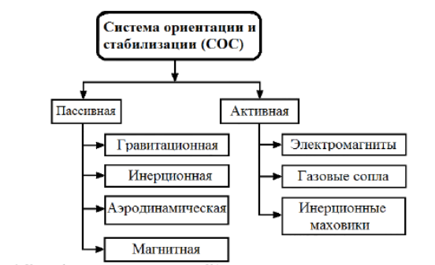

Рисунок 2 – Классификация систем ориентации КА

Комплекс датчиков и микросхем, которые обрабатывают информацию о расположении объекта в пространстве и управляющих органов, обеспечивающих определенную ориентацию данного объекта называется системой ориентации. Процесс проектирования системы ориентации начинается с идентификации объекта, подлежащего ориентации и формулировки задач, которые предстоит выполнить данному объекту.

Система ориентации космического аппарата предназначена для определения положении спутника относительно Земли и управления его ориентацией. В зависимости от задач, поставленных перед конкретным космическим аппаратом, важно правильно выбрать основные датчики. В наше время системы ориентации используют опираются на датчики различных видов. В результате чего получаются более точные измерения, которые предотвращают и исправляют ошибки системы ориентации в работе, а также повышает ее надежность.

Структурная схема системы ориентации остается неизменной, независимо от многообразия задач, которые выполняет космический аппарат. В различных режимах управления и ориентации используются одинаковые приборы, что привело к настоящему времени формированию стандартной структурной схемы, показана на рис.3

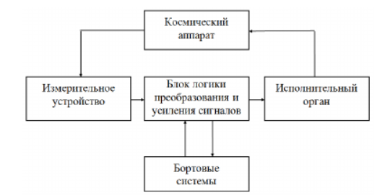

Рисунок 3 – Структурная схема системы ориентации

## Датчики системы ориентации наноспутника

В настоящее время продолжаются работы по улучшению характеристик разработанных датчиков и подготовки его к использованию на наноспутниках. Основой системы стабилизации выступают датчики ориентации, отвечающие за определение параметров движения, положения в пространстве и внешних сил, воздействующих на аппарат. Безотказная и точная работа всей системы ориентации критически зависит от качества и грамотного подбора этих датчиков.

Датчики ориентации принято разделять на две группы:

Абсолютные датчики фиксируют ориентацию аппарата, опираясь на внешние ориентиры, такие как магнитное поле Земли, положение Солнца или звёздное небо. К ним можно отнести магнитометры, солнечные датчики и звёздные трекеры.

Относительные датчики, в свою очередь, измеряют изменения в положении и вращении спутника, не нуждаясь во внешней привязке. К этой категории относятся гироскопы, акселерометры и инклинометры. Для получения стабильной и точной оценки ориентации обычно используют метод сенсорного слияния, когда данные от различных датчиков объединяются с помощью фильтров Калмана или других подобных алгоритмов.

Для установления ориентации миниатюрных спутников применяют **гироскопы** – устройства, фиксирующие угловую скорость вращения по трем направлениям. Из-за небольших размеров, массы и низкого расхода энергии, наибольший интерес представляют МЭМС-гироскопы. Эти малогабаритные датчики отличаются высокой скоростью сбора данных и простотой встраивания, однако обладают некоторыми недостатками: они чувствительны к смещению нуля и менее точны, чем оптоволоконные или лазерные аналоги.

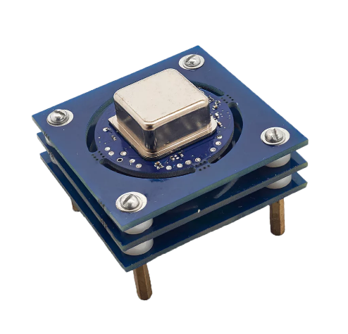

Рисунок 4 – МЭМС гироскоп

Волоконно-оптические, лазерные, электростатические и другие виды гироскопов составляют основу современных систем ориентации подвижных объектов [3]. Для наноспутника используют БИИМ (бескарданные инерциальные измерительные модули) на микромеханических гироскопах (ММГ).

Преимуществами является малые размеры датчиков позволяют разрабатывать компактные системы ориентации; низкая стоимость, в сравнении с гироскопами других типов.

Недостатками ММГ является невысокая точность показаний, интегрирование угловых скоростей в гироскопе приводит к накоплению ошибок, вызванных дрейфом нуля, шумами и помехами; подверженность ошибкам, шумам и помехам.

Магнитометр – это прибор, который позволяет измерить магнитное поле вокруг себя и имеет в качестве выходного значения три составляющие вектора индукции магнитного поля.

На борту спутника присутствуется магнитные материалы, такие как, постоянные магниты электроприводов, что приводит к тому, что магнитометр измеряет суперпозицию поля Земли и поля помех и шумов.

Сопоставление данных, полученных с магнитометра, с расчетными значениями модели геомагнитного поля (магнитными картами) позволяют определить ориентацию, а иногда и местоположение космического аппарата в пространстве.

Разработали и усовершенствованный магнитометр, составляющий вместе с преобразователями сигналов и микроконтроллером - однокристальное устройство, названное цифровым компасом. Эти цифровые компасы различаются по своим характеристикам, полнофункциональные версии которых содержат компенсацию наклона датчика и автоматический расчет магнитного склонения по данным широты и долготы [4].

Плюсы магнитометров:

* + - имеют компактный размер и цену, что делает их востребованными в системах ориентации наноспутников;
    - относительно простотой алгоритм обработки данных для получения информации об ориентации. Необходимо только сравнить полученные значения со значениями на магнитной карте.

Недостатки магнитометров: они подвержены к влиянию помех собственными системами (аккумуляторами, линий передач, электродвигателями) и внешними атмосферными явлениями

магнитного поля. На борту спутника присутствуется магнитные материалы, такие как, постоянные магниты электроприводов, что приводит к тому, что магнитометр измеряет суперпозицию поля Земли и поля помех и шумов.

Сопоставление данных, полученных с магнитометра, с расчетными значениями модели геомагнитного поля (магнитными картами) позволяют определить ориентацию, а иногда и местоположение космического аппарата в пространстве.

Разработали и усовершенствованный магнитометр, составляющий вместе с преобразователями сигналов и микроконтроллером - однокристальное устройство, названное цифровым компасом. Эти цифровые компасы различаются по своим характеристикам, полнофункциональные версии которых содержат компенсацию наклона датчика и автоматический расчет магнитного склонения по данным широты и долготы [4].

Плюсы магнитометров:

* + - имеют компактный размер и цену, что делает их востребованными в системах ориентации наноспутников;
    - относительно простотой алгоритм обработки данных для получения информации об ориентации. Необходимо только сравнить полученные значения со значениями на магнитной карте.

Недостатки магнитометров: они подвержены к влиянию помех собственными системами (аккумуляторами, линий передач, электродвигателями) и внешними атмосферными явлениями.

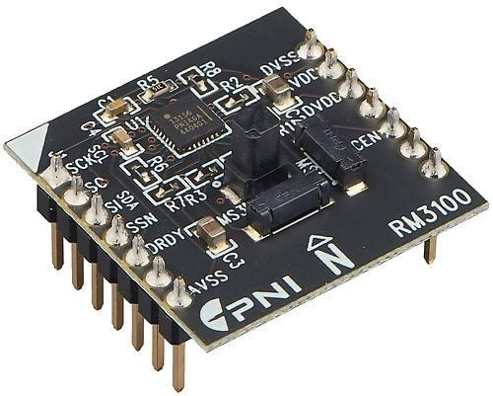

Рисунок 5 – Магнитометр RM3100 компании PNI

Современные магнитометры способны выявлять ошибки, которые вызваны искажениями от внутренних и внешних факторов, и корректировать выходное значения магнитного поля. Трехосный геомагнитный датчик RM3100 компании PNI является примером высокоточного магнитометра (Рисунок 3).

Для навигации современные спутники применяют автономные средства навигации и ориентации, измеряющие значения определенных параметров сопостовляя их с известными и определяют текущее положение объекта в пространстве, а также получать информацию от спутниковой навигационной системы (СНС). Для приема этих сигналов на борту спутника устанавливается специальный навигационный приемник.

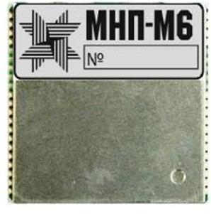

Рисунок 6 – Навигационный приемник МНП-М7

Примером навигационного приемника, используемого на борту малых космических аппаратов может послужить МНП-М7 (Рисунок 6). Данный приемник предназначен для определения координат объекта по сигналам СНС ГЛОНАСС, GPS и SBAS.

Солнечные датчики

Датчик солнечной ориентации получили название от того, что солнце есть основной навигационный ориентир. Солнечные датчики помогают определить положение спутника в пространстве относительно Солнца. Внутренний фотоэффект лежит в основе солнечных датчиков: фотоэлектрический преобразователь, фиксируя изменение электропроводности, при попадания солнечного света на чувствительный элемент (ЧЭ) датчика, генерирует ток, пропорциональный этому изменению. По велечине этого тока можно найти угол между осью, на которую направлен датчик и направлением Солнце.

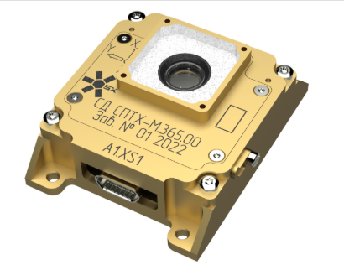

Рисунок 7 – Внешний вид солнечного датчика

Современные солнечные датчики имеют схожую конструкцию между собой. Главными различиями солнечных датчиков разных типов заключаются в количестве и взаимном расположении чувствительных элементов. В космическом пространстве солнечные датчики применяются для ориентации солнечных батарей и в целях навигации.

Преимуществом является:

- технологическая и алгоритмическая простота, что облегчает разработку, производство и применение солнечных датчиков в системах ориентации и навигации;

- достаточно низкая цена, сравнительно со звездными датчиками;

- стабильная работа, даже на высоких орбитах;

- достижимая точность, измеряемыми единицами угловых минут.

Минусами является:

- неопределенность поворота по оси объект-Солнце, так как ориентация определяется относительно одной оси;

- угроза работы датчика в тени Земли или другого достаточно массивного небесного тела, благодаря зависимости выходного сигнала от освещенности;

- точная работа солнечного датчика в основном зависит от его устойчивости к помехам, которые вызваны излучением от Земли.

Один из видов оптических датчиков — это звездные датчики, предназначенные для определения пространственной ориентации космического аппарата. Они являются особо точными и дорогими, а также позволяют измерить углы ориентации в инерциальной системе координат.

Конструкция и ключевые компоненты звездного датчика:

Типичный звёздный датчик включает в себя следующие элементы:

Оптическая система: телескоп или объектив с узким углом обзора (обычно от 5 до 20°), обеспечивающий формирование чёткого изображения звёзд. Фотоприёмник (матрица): ПЗС (CCD) или КМОП (CMOS) матрица, отвечающая за преобразование светового потока в электрические сигналы. Процессорный модуль: вычислительный блок, реализующий алгоритмы распознавания и сопоставления звёздных конфигураций. Память: хранит звёздный каталог и необходимые программы для обработки данных. Интерфейс связи: предназначен для передачи информации в бортовую систему управления.

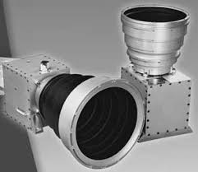

Рисунок 8 – Внешний вид прибора SED16/26

SED16/26 это прибор с повышенной точностью и с массой. Данный прибор состоит из двух блоков: электронного и оптического. Инженеры, которые разрабатывали этот прибор старались уменьшить искажения в оптическом канале, вызванных неравномерным нагревом. Это позволило снизить систематические ошибки и достичь точности определения оптической оси в 0,3 угловых секунды, а в окрестностях оптической оси две угловые секунды. Но это повлекло за собой увеличение массы устройства.

Таблица 1 Сравнительная таблица характеристик приборов SED

|  |  |  |  |
| --- | --- | --- | --- |
| Параметр | SED16 | SED26 | SED36 |
| Точность, σx,y / σz, угл.с | 3/18 | 1/5 | 0,3/2 |
| Максимальная угловая скорость, град/с | 20 | 20 | 10 |
| Частота обновления, Гц | До 10 | До 10 | До 8 |
| Поле зрения, град | 25×25 | 25×25 | — |
| Масса, кг | 3 | 3,3 | 3,7 |
| Мощность потребления, Вт | 7,5 | 7 | 8,5 |
| Размеры, мм | 160×170×290 | 160×170×350 | 130×130×460* |
| Формат ПЗС-матрицы | 1024×1024 | 1024×1024 | 1024×1024 |

Преимущества данного датчика:

* Высокая точность (до 1–10 угловых секунд).
* Определение абсолютной ориентации в инерциальной системе координат.
* Автономность, не требующая внешней навигационной поддержки.

Недостатки являются:

* Зависимость от условий освещения: неработоспособность при наличии ярких источников света.
* Ограниченный угол обзора.
* Необходимость в значительных вычислительных мощностях и энергообеспечении.
* Относительно высокая стоимость и масса по сравнению с альтернативными датчиками, такими как магнитометры или солнечные датчики.
  1. **Управляющие органы системы ориентации наноспутника**

Системы ориентации по способу потребляемой управляющим органом энергии можно классифицировать на активные, пассивные, а также комбинированные.

Активные системы ориентации, в свою очередь, потребляют энергию при работе. Пассивные системы ориентации позволяют космическому аппарату ориентироваться без расходов энергии. Комбинированные системы ориентации совмещают в себе управляющие органы как активных, так и пассивных систем ориентации. Это позволяет повысить надежность системы ориентации и компенсировать недостатки одного управляющего органа достоинствами другого. Рассмотрим примеры управляющих органов пассивной системы ориентации.

1. Гравитационная штанга. Этот управляющий орган исполняется в виде выдвижной конструкции (штанги, стержня, металлической ленты), центр масс которой находится на максимально возможном расстоянии от объекта ориентации. Из за этого получается разность гравитационных моментов, которые влияют на состояние спутника и штанги. Эта разница позволяет гасить колебания и стабилизировать аппарат в одном из четырех положений равновесия. В двух устойчивых штанга будет по нормали к Земли, а в двух неустойчивых перпендикулярно нормали. Данная система использовалась на космическом аппарате «Гонец- Д1М» (Рисунок 10). Гравитационная штанга, установленная на верхнем днище, в гравитационном поле Земли будет стремиться занять определенное положение.

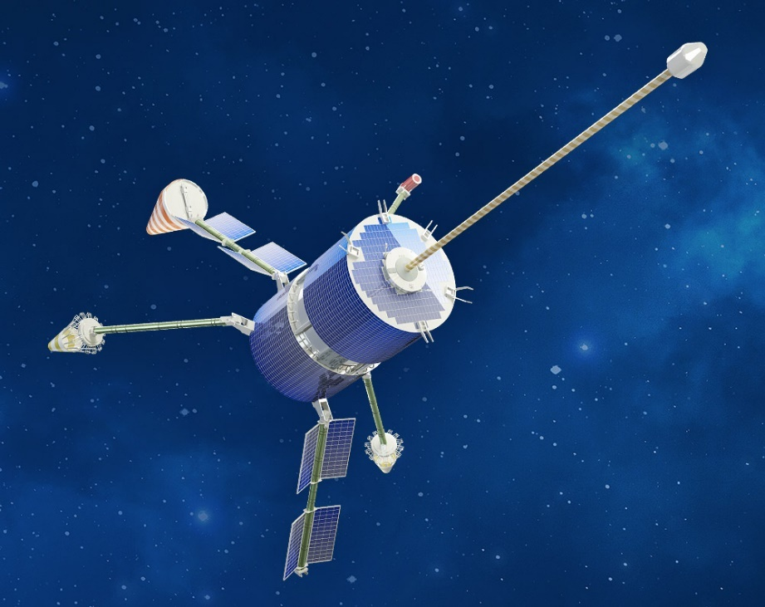

Рисунок 10 – Гравитационная штанга на космическом аппарате «Гонец-Д1М»

Такая система почти не используется для ориентации кубсатов, из-за сложностей с изготовлением длинной массивной сборки, которая имеет малые габариты в сложенном виде. Но пример реализации был, итальянский спутник UniCubeSat-GG использовал эту систему в виде ленточных штанг оснащенные солнечными батареями.

Постоянный магнит и гистерезисные стержни относится к пассивной магнитной системе ориентации (ПМСО). В конструкции спутника размещается источник постоянного магнитного поля. Такая система создает демпфирующий момент, который рассеивает кинетическую энергию вращения спутника после отделения от ракеты- носителя и позволяет вывести его в рабочее положение. Данная система ориентации была применена в практике французском спутнике OUFTI-1.

Для данной реализации ПМСО применялся постоянный дипольный магнит и гистерезисные стержни, размещенные перпендикулярно его оси. Магнит обеспечивал момент ориентирующий спутник вдоль главной оси, а гистерезисные стержни подавляли нежелательное вращение вокруг остальных осей [6].

## Обзор методов получения параметров ориентации

## Ориентация аппарата обычно параметризуется с помощью четырёх параметров, известных как кватернионы.

Кватернион **-** четрырехмерное комплексное число вида:

𝚲 = λ0 + λ1𝚤⃗ + λ2𝚥⃗ + λ3𝑘⃗⃗. (1.1)

Кватернионы используют в качестве параметров ориентации. Информа- цию об угловом положении в объекта содержат параметры Родрига-Гамиль- тона - λ𝑖 при *i*=0,1,2,3 , которые являются компонентами кватерниона Λ, опи- сывающего этот поворот [10].

Кватернионы применяют в навигации, программировании игр с исполь- зованием трехмерной графики, робототехнике, молекулярной динамике. Ши- рокое использование данных параметров ориентации обусловлено вычисли- тельной устойчивостью и большей эффективностью, в сравнении с другими методами. В кватернионах нет предпосылок к неопределенным результатам вычислений, и они позволяют относительно эффективно комбинировать раз- личные повороты.

Главным недостатком кватернионов является сложность их восприятия ввиду комплексной природы и невозможности визуализации четырехмерного пространства.

Матрица перехода (матрица направляющих косинусов) **–** ортогональная матрица, которая при умножении на любой вектор неподвижной системы ко- ординат даст тот же вектор в связанной системе координат.

𝑥 𝑥𝑔

[𝑦] = [𝐴] [𝑦𝑔]. (1.2)

𝑧 𝑧𝑔

Параметры ориентации в направляющих косинусах могут быть полу- чены при помощи уравнения Пуассона:

[𝐴̇] = −[ω̌][𝐴]. (1.3)

Главный недостаток – избыточность. При повороте и нахождении ори- ентации объекта пользуются тремя степенями свободы, но чтоб найти их вво- дятся девять параметров (направляющих косинусов), которые необходимо об- новлять согласно кинематическому уравнению. В решении задачи ориентации используются только три направляющих косинуса, шесть оставшихся нахо- дятся из условий ортогональности и ортонормированности.

Углы Эйлера **–** параметры ориентации в виде трех углов, описывающих поворот объекта в пространстве. Эти углы называются курс, тангаж, рыскание и задаются в строгой последовательности. Подробнее Углы Эйлера рассмот- рены во второй главе. Они наглядные, в отличие от кватернионов и лишены избыточности, в отличие от направляющих косинусов. К недостаткам этого метода относят феномен складывания рамок – вырождение кинематических уравнений для углов Эйлера при углах тангажа равных 90 градусов, а также невозможность прямого преобразования вектора из подвижной системы в не- подвижную и наоборот. Последний недостаток связан с тем, что углы зада- ются последовательно. Первый поворот развернет подвижную систему коор- динат, переведя ее в новую. Второй поворот будет отсчитываться уже от новой

системы координат, поэтому изменение последовательности поворотов, в об- щем случае, приведет к изменению определяемой ориентации.

## Выбор метода получения параметров ориентации

Для реализации алгоритма получения данных о положении объекта в пространстве требуется выбрать метод получения параметров ориентации. Выбор зависит от решаемой задачи. В данной работе получение параметров ориентации с гироскопов необходимо для последующего их сравнения с пара- метрами ориентации, полученными с помощью инфракрасных датчиков. Это позволит автоматизировать процесс проведения калибровки инфракрасных датчиков. Калибровка необходима для слаженной работы элементов системы ориентации сверхмалого космического аппарата.

Для решения задачи автоматизации, необходимо рассчитывать ориента- цию на основе данных с бортовых ММГ. По результатам обзора методов пред- ставления ориентации в первой главе выбран метод интегрирования кинема- тических уравнений Эйлера. Так как процесс отладки системы ориентации легко управляем, и разработка программы обработки данных существенно упрощается с использованием понятной и наглядной модели.

## Выводы по 1 главе

В разделе 1.1 описан стандарт сверхмалых космических аппаратов – Cu- beSat. Кратко описаны причины, способствующие появлению данного стан- дарта. Рассмотрены достоинства и недостатки Cubesat в сравнении с другими типами космических аппаратов.

В разделе 1.2 дано определение системы ориентации наноспутника. Про- веден обзор существующих датчиков, используемых для определения положе- ния спутника в пространстве.

В разделе 1.3 приведены три существующих метода получения ориента- ции (кватернионы, матрица направляющих косинусов, углы Эйлера). Для каж- дого метода представлены присущие ему достоинства и недостатки.

Раздел 1.4 завершает главу, утверждая в качестве используемого метода ориентации углы Эйлера, на основании раздела 1.3. Выбор углов Эйлера аргу- ментирован тем, что для проведения эксперимента и разработки программ удобнее использовать наглядный и лаконичный метод.

Чтобы система ориентации наноспутника работала стабильно необхо- дима отладка, при которой на основе действительных измерений и показаний датчиков устанавливается точность определения ориентации. Поскольку от качества проведения отладки зависит точность системы ориентации, необхо- димо правильно измерять действительную ориентацию в ходе эксперимента. Для этого можно использовать прецизионные испытательные стенды, однако стоимость таких стендов может занять значительную часть бюджета разра- ботки наноспутника. Испытательные стенды промышленного типа могут не отвечать требованиям точности проведения эксперимента. Вдобавок сам про- цесс проведения эксперимента с использованием только данных со шкалы стенда может занимать много времени. Применение данных с датчиков угло- вой скорости позволит автоматизировать процесс проведения эксперимента по отладке системы ориентации.

# МОДЕЛИРОВАНИЕ ДВИГАТЕЛЯ-МАХОВКИКА НАНОСПУТНИКА

## Общая характеристика маховика в системе стабилизации

Двигатель-маховик или же реакционное колесо (англ. RW – Reaction Wheel – это такое электромеханическое устройство системы ориентации и стабилизации, состоящее из электродвигателя с колесом, установленным на его вращающейся оси.

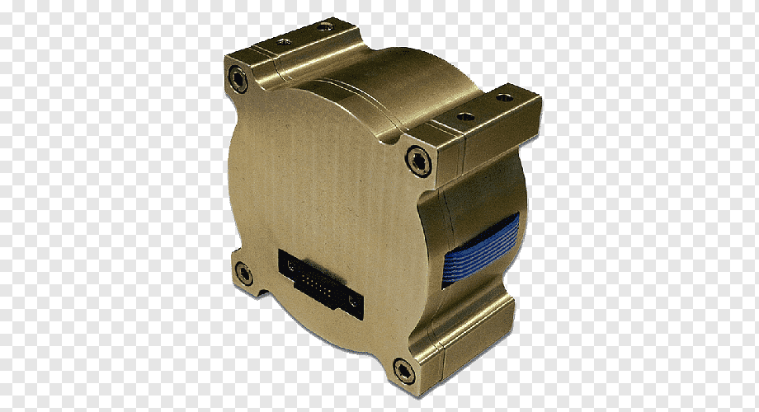

Рисунок Маховик наноспутника CubeSut

Маховик функционирует в режиме позиционирования, что подразумевает его остановку после достижения необходимого числа оборотов, которые обеспечивают стабилизацию космического аппарата.

При описании одноосной маховичной системы можно записать этот закон уравнением для двух моментов времени:

Где – момент инерции спутника, – момент инерции маховика, находящегося в спутнике, – угловая скорость спутника в момент времени , – угловая скорость маховика в момент времени .

Модель двигателей-маховиков должна быть включена до моделирования динамики ориентации, поскольку они напрямую влияют на момент инерции аппарата. На данном аппарате установлены три двигателя-маховика, каждый из которых имеет собственную угловую скорость и угловое ускорение ​​. Момент инерции каждого маховика сначала рассчитывается относительно его центра масс и задаётся с использованием следующего уравнения, где маховик моделируется как диск с конечным радиусом ​ и высотой . Нижний индекс указывает, что данный тензор инерции определён относительно центра масс маховика, а верхний индекс обозначает систему координат, в которой он задан.

Для того, чтобы преобразовать (повернуть) тензор инерции маховика в систему координат корпуса космического аппарата, используется ось вращения маховика. Вектор обозначает единичный вектор, указывающий направление оси, вокруг которой вращается маховик.

Из этого вектора можно извлечь углы Эйлера и ​​, как это обсуждалось ранее в разделе 5.1. После этого с использованием уравнения (36) можно сформировать матрицу поворота ), которая описывает переход от системы координат маховика к системе координат корпуса аппарата. Эта матрица поворота затем используется для пересчёта (трансформации) тензора инерции маховика из его собственной системы координат в систему координат корпуса спутника.

Теорему о параллельных осях можно затем использовать для смещения инерции к центру масс транспортного средства, где нижний индекс Р Б обозначает инерцию колеса, измеренную относительно центра масс транспортного средства.

Вектор представляет собой расстояние от центра масс космического аппарата до центра масс i-го маховика в системе координат корпуса аппарата.  
Полный тензор инерции всей системы «аппарат–маховики» определяется как сумма тензоров инерции всех маховиков, приведённых к центру масс аппарата.

Полный момент импульса (угловой момент) космического аппарата задаётся следующим выражением, где ​ — угловая скорость аппарата в инерциальной системе отсчёта:

Аналогичным образом, суммарный момент сил, приложенный к космическому аппарату, определяется следующим выражением:

Обычно предполагается, что **угловое ускорение каждого маховика** может управляться напрямую.Однако по мере увеличения угловой скоростимаховика **максимально допустимое угловое ускорение начинает снижаться.**Когда маховик достигает своего **предельного значения угловой скорости,** возможное ускорение становится **равным нулю**. Это явление называется **насыщением маховика** и требуетприменения специальногометода,известного как **сброс кинетического момента.**

**Алгоритм управления**

Для управления вращением маховика и ориентацией спутника используется ПД-регулятор (пропорционально-дифференциальныйрегулятор), что выражается формулой:

|  |  |  |  |  |
| --- | --- | --- | --- | --- |
| Характеристика | Двигатель-Маховик (Reaction Wheel) | Реактивное колесо (Momentum Wheel) | Магнитные катушки (Magnetorquers) | Микродвигатели (Thrusters) |
| Принцип действия | Изменение угловой скорости маховика | Постоянная скорость, стабилизация за счёт дисбаланса | Взаимодействие с магнитным полем Земли | Реактивная тяга за счёт истечения массы |
| Управляющий момент | Высокая точность, плавное регулирование | Ограниченное управление, в основном стабилизация | Малая точность, зависит от магнитного поля | Импульсный, точный |
| Потребление энергии | Среднее | Среднее | Низкое | Высокое |
| Ресурс работы | Высокий, при наличии системы сброса накопленного момента | Высокий | Очень высокий | Ограниченный (зависит от запаса топлива) |
| Размер и масса | Компактный, может быть миниатюрным | Крупнее маховика | Очень лёгкие и компактные | Средние |
| Применимость в CubeSat | Очень широко применяется | Ограничено (из-за размеров) | Часто используется как вспомогательная | Ограниченно из-за массы и топлива |
| Зависимость от внешней среды | Нет | Нет | Зависит от магнитного поля Земли | Нет |
| Стоимость | Средняя | Средняя | Низкая | Высокая |
| Сложность управления | Средняя, требует контроля скорости | Простая | Простая | Сложная (системы подачи и управления) |

# Таблица 1 – Сравнительная характеристика систем управления ориентацией

**Ключевые требования к миниатюрному маховику для CubeSat:**

1. **Габариты и масса**

Для обеспечения стабильной работы наноспутника масса маховика должна быть минимальной (как правило, 100–300 г), а его размещение — строго симметричным относительно центра масс, для того, чтобы не нарушалась балансировка спутника.

1. **Материалы и конструкция**

* Все элементы, включая маховик должны быть обеспечены прочным креплением, для того, чтобы исключить возможность образования обломков во время запуска.
* В качестве основных материалов корпуса используются алюминиевые сплавы 7075 или 6061-T6. Для маховика и его крепления критически важно подобрать материалы с близкими значениями коэффициента теплового расширения, чтобы минимизировать возникающие напряжения при нагревании.
* Размещение маховика должно точно соответствовать размерам спутника, исключая любые выходящие за его пределы элементы. Все компоненты маховика должны находиться в пределах конструкционного объема и не нарушать его внешние габариты.

1. **Электробезопасность и управление**

В процессе запуска вся активная электроника CubeSut, включая систему маховиков, должна быть выключена. Это необходимо для предотвращения:   
электромагнитных помех, которые могут повлиять на спутник;

нежелательную активацию привода маховика;

физического повреждения самого спутника и окружающих систем.  
Вращение двигателя-маховика и получение питания не должно происходить до момента выхода из пускового контейнера.

1. Минимальное энергопотребление

Спутник CubeSat работает от солнечных панелей и аккумуляторов малой ёмкости.

Энергопотребление маховика не должно превышать 1–2 Вт в активной фазе

1. Проверка и верификация

Спутник CubeSut, включая двигатель-маховик обязан успешно пройти различные испытания, такие как: случайные вибрации, вакуумно-температурные и визуальный контроль и проверку на измерения отклонений.

Конструкция привода маховика должна обеспечивать устойчивость к быстрым перепадам температур, низкому давлению и не подвергатьс механическим нагрузкам.

Инерциальная система отсчёта, курс, тангаж, крен. Инерциальная си- стема отсчёта – это система отсчёта с осями, жёстко зафиксированными по от- ношению к земле, для создания неподвижного ориентира. Большинство дат- чиков применяют общую систему координат, в которой ось *XN* показывает на север, ось *YE* показывает на восток, а ось *ZD* указывает вниз, как показано на рисунке 9. Такие системы отсчёта называются *NED*.

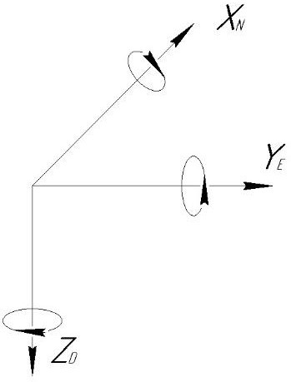

φ *крен*

θ *тангаж*

ψ *рысканье*

Рисунок 9 – Инерциальная система отсчета *NED*

В методе ориентации по углам Эйлера важен порядок поворотов вокруг осей. Первым считается поворот на угол рысканья вокруг оси *ZD*, затем вокруг *Y1* на угол тангажа, и наконец, поворот вокруг *X2* на угол крена. Поворот на угол курса переводит начальную систему координат в новую. Причем таким образом, что ось *Z1* остаётся совмещённой с инерциальной осью *ZD*, а *X* и *Y* поворачиваются на угол ψ, занимая положения *X1* и *Y1,* как показано на ри- сунке 10. Обозначим новую систему отсчёта СО-1 (*X1, Y1, Z1*).

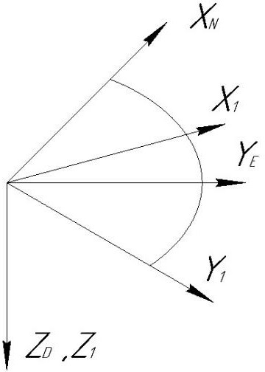

ψ

ψ

ψ⃗⃗⃗̇

Рисунок 10 – Поворот на угол рысканья вокруг оси *Z*

𝜓⃗⃗̇

Переход от инерциальной системы отсчета к СО-1 может быть описан уравнением:

𝑋1

𝑋𝑁

cos(ψ) sin(ψ) 0

[𝑌1 ] = [𝐴ψ] [ 𝑌𝐸 ] , где [𝐴ψ] = [−sin(ψ) cos(ψ) 0], (2.1)

𝑍1

𝑍𝐷

0 0 1

где [𝐴ψ] − матрица поворота на угол рысканья.

Обработка тангажа - это, в свою очередь, вращение вокруг оси *Y1*, уже полученной на предыдущем шаге, на заданный угол θ, как показано на рисунке 11.

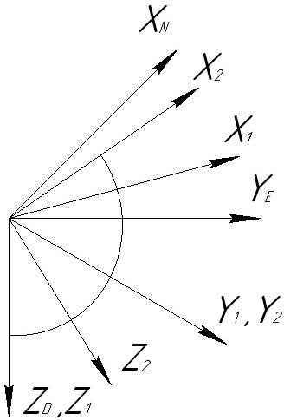

θ⃗⃗̇

θ

θ

Рисунок 11 – Поворот на угол тангажа вокруг оси *Y*1

Матрица поворота для этого случая выглядит следующим образом:

[𝐴θ] = [

cos(θ) 0 −sin(θ)

0 1 0

−sin(θ) 0 cos(θ)

]. (2.2)

Значение крена описывается вращением на угол φ вокруг СО-2 по оси *X*, как показано на рисунке 12. На изображении оси СО-2 обозначены чёрным цветом, а оси крена – красным.

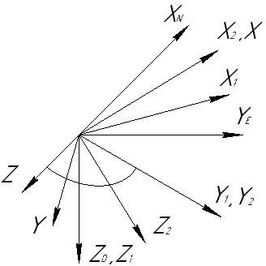

φ⃗⃗⃗̇

φ

φ

Рисунок 12 – Поворот на угол крена вокруг оси *X*2

Матрица поворота для описания перемещения объекта от СО-2 к си- стеме отсчёта крена задаются следующим образом:

(2.3)

|  |  |  |
| --- | --- | --- |
| 1 | 0 | 0 |
| [𝐴φ] = [0 | cos(φ) | sin(φ)]. |
| 0 | −sin(φ) | cos(φ) |

Конечное описание матрицы поворота для перехода от инерциальной системы отсчета к итоговой системе определяется следующей формулой:

[𝐴ψθφ] = [𝐴φ] ∙ [𝐴θ] ∙ [𝐴ψ] =

|  |  |  |
| --- | --- | --- |
| cos(ψ)cos(θ) | cos(θ)sin(ψ) | −sin(θ) |
| = [cos(ψ)sin(φ)sin(θ) − cos(φ)sin(ψ) | cos(φ)cos(ψ) + sin(φ)sin(ψ)sin(θ) | cos(θ)sin(φ)]. |
| sin(φ)sin(ψ) + cos(φ)cos(ψ)sin(θ) | cos(φ)sin(ψ)s(θ) − cos(ψ)sin(φ) | cos(φ)cos(θ) |

(2.4)

Полный процесс перехода от инерциальной системы отсчёта к итоговой описывается следующим образом:

𝑋 𝑋𝑁

[𝑌] = [𝐴ψθφ] [ 𝑌𝐸 ]. (2.5)

𝑍 𝑍𝐷

## Получение углов Эйлера по показаниям гироскопов

Датчики угловой скорости (ДУС) – гироскопы, которые измеряют абсо- лютную угловую скорость относительно своих осей чувствительности. ДУС располагаются в трех взаимно перпендикулярных плоскостях, таким образом, чтоб их оси чувствительности образовали трехмерную систему координат. По показаниям с ДУС определяют параметры ориентации.

Переход от угловых скоростей относительно корпуса датчика в угловые скорости углов Эйлера задается следующей формулой:

φ̇ 1 sin(φ) tg(θ) cos(φ)tg(θ) ω𝑥

[θ̇] = [0 cos(φ) −sin(φ)

] [ω𝑦]. (2.6)

ψ̇ 0 sin(φ)⁄cos(θ)

cos(φ)⁄cos(θ)

ω𝑧

Для устранения неоднозначности в вычислении обобщенных скоростей при угле тангажа θ = π / 2, стандартное кинематическое соотношения доопре- деляется в этой точке функцией secmodif(θ).

sec

(θ) =

1

cos(θ)

, если |cos(θ)| > εθ

; ε

≈ 10−4. (2.7)

𝑚𝑜𝑑𝑖𝑓

{ sign(cos(θ))

𝝴𝝷

θ

, если|cos(θ)| ≤ εθ

Итоговое выражение с применением введенной условной функции имеет вид:

φ̇ 1 sin(φ) sin(θ)secmodif(θ) cos(φ)sin(θ)secmodif(θ) ω𝑥

[θ̇] = [0 cos(φ) −sin(φ)

ψ̇ 0 sin(φ)secmodif(θ) cos(φ)secmodif(θ)

] [ω𝑦]. (2.8)

ω𝑧

Углы Эйлера получаются при помощи интегрирования этого выражения по времени.

## Разработка математической модели определения ориентации

Использование выражения 2 уже позволяет получить параметры ориен- тации по данным с ДУС, однако показания ДУС вместе с угловой скоростью самого спутника измеряют еще вращение Земли. То есть помимо проекций уг- ловой скорости объекта на связанные с ним оси координат результат измере- ний гироскопа содержит в себе проекции угловой скорости суточного враще- ния Земли на данной широте. Также стоит отметить, что показания датчика чувствительны к изменению температуры. Это вызвано тем, что с увеличе- нием температуры увеличивается расстояние между молекулами вещества, в итоге установленные производителем расстояния изменяются и при одинако- вой угловой скорости объекта, но разных температурах, показания датчика бу- дут различны. Наконец, гироскоп имеет собственную постоянную ошибку, ко- торую называют дрейфом нуля. Эта ошибка численно равна выходному сиг- налу при отсутствии внешних воздействий. Вызвана эта ошибка собствен- ными шумами гироскопа, возникающими из-за несовершенства технологиче- ских процессов производства датчиков.

Для разработки корректной математической модели определения ориен- тации наноспутника в условиях испытаний на Земле необходимо учитывать все вышеперечисленные причины возникновения неточности показаний.

Учет вклада суточного вращения Земли – Земля выполняет один оборот вокруг своей оси за одни звездные сутки (23 часа 56 минут 4,09 секунд или 86164,1 секунды). Тогда угловую скорость Земли можно найти по формуле (2.9):

ω𝑒

= 2π = 7,3 ∙ 10−5 с−1, (2.9)

𝑇

где ω𝑒 – угловая скорость Земли, 2π – угол в радианах, соответствующий пол- ному обороту, *T* – время, равное одним звездным суткам Земли.

Видно, что значение угловой скорости Земли достаточно мало. Для ее учета в показаниях гироскопа требуется найти ее проекции на оси принятой системы координат, а затем с учетом знака вычесть их из соответствующих показаний гироскопа. Значения этих проекций так же будут достаточно ма- лыми, поэтому в данной математической модели поправка на вращение Земли не учитывается.

Температурная коррекция – существует множество различных способов температурной коррекции, но наиболее простым в реализации считается ап- проксимация зависимости дрейфов нуля от температуры полиномом некото- рой степени. Степень полинома устанавливается на основе эмпирических дан- ных, исходя из порядка малости коэффициентов полинома.

Такой подход требует проведения специальных испытаний, в ходе кото- рых гироскопы жестко фиксируются в термокамере. Изменяя температуру, по- лучают зависимость дрейфов нуля гироскопа от температуры. Далее матема- тически аппроксимируют зависимость полиномом и находят соответствую- щие коэффициенты. Полином для температурной коррекции имеет следую- щий вид:

𝑑𝐺 = 𝑔0 + 𝑔1𝑇𝑚 + 𝑔2𝑇𝑚2 + 𝑔3𝑇𝑚3, (2.10)

где 𝑔𝑖 (𝑖 = 0 … 3) – коэффициенты температурной коррекции, 𝑇𝑚 – темпера- тура, 𝑑𝐺 – отклонение, связанное с данной температурой.

Вид полинома определяется порядком малости коэффициентов, рассчи- танных на основании данных эксперимента, проведенного в термокамере. Ко- эффициенты 𝑔𝑖 для температуры в последующих степенях становятся настолько малыми в сравнении с точностью показания прибора, что их можно отбросить. Поэтому температурная коррекция производиться по полиному

третьей степени.

Суть температурной коррекции заключается в вычитании отклонения, связанного с данной температурой 𝑑𝐺 из показаний гироскопа.

Компенсация неучтенных дрейфов нуля – для компенсации отклонений, вызванных дрейфом нуля, необходимо измерить дрейфы для каждого вектора проекций угловой скорости, полученных от гироскопа. Неучтенные дрейфы определяются после.

В данной работе было установлено, что дрейфы гироскопа равны следу- ющим значениям:

* дрейф по оси *X* равен -0,02;
* дрейф по оси *Y* равен 0,02;
* дрейф по оси *Z* равен -0,078.

На основании этого можно записать конечный вариант используемой математической модели определения ориентации по данным с датчиков угло- вой скорости:

𝜑̇ 1 sin(φ) sin(θ)sec𝑚𝑜𝑑𝑖𝑓(θ) cos(φ)sin(θ)secmodif(θ) ω𝑥

[𝜃̇] = [0 cos(φ) −sin(φ)

𝜓̇ 0 sin(φ)secmodif(θ) cos(φ)sec𝑚𝑜𝑑𝑖𝑓(θ)

] ([ω𝑦] − ω𝑧

𝑑𝐺𝑥

− [𝑑𝐺𝑦] − [

−0.02

0.02

]). (2.11)

𝑑𝐺𝑧

−0.078

## Описание программы для получения углов Эйлера по данным с датчиков угловой скорости

В качестве входных данных имеются показания с гироскопов в виде трех векторов (*Gx, Gy, Gz*) размерностью 19706×1. Каждый вектор содержит значе- ние угловой скорости равное проекции абсолютной угловой скорости объекта ориентации на соответствующую ось чувствительности датчика. Каждое зна- чение в столбце записано последовательно. Данные о времени записи значе- ний сохранены в отдельный вектор Time, имеющий ту же размерность, что и *Gx, Gy, Gz*.

Программа написана в среде программно-математического моделирова- ния Matlab. Работа программы проиллюстрирована в виде блок-схемы (Рису- нок 13). В блоке инициализации входных данных инициализируются входные данные (*Gx, Gy, Gz, Time*). Далее задаются начальные значения для углов Эй- лера, выделяются переменные для итоговых параметров ориентации, рассчи- танных по показаниям гироскопа, производится их вычисление.

После чего эти данные поступают на вход другой программы вместе с обработанными данными с ИК-датчиков в виде векторов со значениями углов тангажа и крена и соответствующих им векторов времени. В новой программе производится сравнение значений параметров ориентации измеренных по по- казаниям ИК-датчиков с параметрами ориентации, полученными при обра- ботке данных с датчиков угловой скорости по алгоритму на рисунке 13.

В блоке вычисления угловых скоростей Эйлера вычисляются производ- ные углов Эйлера по формуле (2.11) с использованием условной функции secmodif(θ), работа которой описывается формулой (2.7).

## Выводы по 2 главе

Раздел 2.1 раскрывает суть определения ориентации при помощи углов Эйлера. Приведены аналитические выражения и иллюстрации.

В разделе 2.2 приводятся аналитические выражения для получения уг- лов Эйлера при помощи данных с датчика угловой скорости. При этом описы- вается условная функция, позволяющая избавиться от неопределенности для значений угла тангажа плюс-минус девяносто градусов.

Раздел 2.3 посвящен разработке математической модели определения ориентации по показаниям датчиков угловых скоростей. Описаны возможные причины отклонений показаний датчиков от действительных и способы их устранения. Завершает раздел аналитическая формула математической мо- дели, используемая в данной работе для получения параметров ориентации по данным с датчиков угловой скорости.

Раздел 2.4 поясняет работу программы для получения параметров ори- ентации по данным с датчиков угловой скорости. Разработанная программа позволяет уменьшить время проведения и обработки данных эксперимента, так как все данные записываются в автоматическом режиме.

В разделе 2.5 описывается метод получения ориентации при помощи ИК-датчиков.

В разделе 2.6 описывается испытательный стенд, предназначенный для наземного испытания бортовых систем наноспутника. Проанализированы до- стоинства и недостатки данного стенда. На основе анализа было установлено, что основной недостаток – невозможность имитации инфракрасного поля Земли. Этот недостаток побуждает разработчиков придумывать собственный испытательный стенд, для отладки системы ориентации, основанной на ИК- датчиках.

В разделе 2.7 предлагается использовать данные с гироскопов в экспе- рименте по отладке системы ориентации. Описывается первоначальный вид эксперимента. Показано, что использование данных с гироскопов позволят по- высить точность и производительность эксперимента.

Использование показаний датчиков угловой скорости позволит автома- тизировать проведение эксперимента по отладке системы ориентации нано- спутника, сократив время на сбор и обработку данных эксперимента, погреш- ность установки наноспутника на подвижную часть ОПУ, а также влияние на ход эксперимента человеческого фактора.

# МОДЕЛИРОВАНИЕ ОРИЕНТАЦИИ МАЛОГО КОСМИЧЕСКОГО АППАРАТА ТИПА CUBESAT

## Исходные параметры модели

В данной главе рассматривается моделирование ориентации малого космического аппарата типа CubeSat с использованием четырёх реакционных маховиков, установленных по тетраэдрической схеме. Основной целью моделирования является исследование эффективности выбранной конфигурации маховиков и нахождение псевдообратной матрицы управления *A***+**, обеспечивающей минимально-нормированное решение для распределения управляющего момента.

Основные параметры:

* масса спутника *ms=* 2,6 кг;
* габариты корпуса *lx=*0,10 м, *ly=*0,10 м, *lz=*0,20 м,
* момент инерции корпуса вычисляется по классической по формуле (3.1)

|  |  |
| --- | --- |
|  | ( ) |

Каждый маховик моделируется как твердое тело с массой *mr=*0,13 кг, радиусом *rr=*0,042 м и высотой *hr=*0,019 м. Момент инерции одного маховика относительно собственной оси вращения вычисляется по формуле ( )

|  |  |
| --- | --- |
|  | ( ) |

## Динамическая модель спутника

Для описания ориентации малого космического аппарата целесообразно использовать кватернионы, так как они позволяют избежать сингулярностей, характерных для углов Эйлера, и обеспечивают численно устойчивую интеграцию уравнений движения. Положение спутника в пространстве определяется кватернионом , где – скалярная часть, а – векторная часть. Изменение ориентации во времени определяется следующим кинематическим уравнением ( ):

|  |  |
| --- | --- |
|  | ( ) |

где: - угловая скорость спутника в собственной системе координат; – матрица преобразования угловой скорости в производную кватерниона ( )

|  |  |
| --- | --- |
|  | ( ) |

Таким образом, производная кватерниона зависит линейно от текущей угловой скорости. Для численного моделирования эта система уравнений интегрируется с использованием метода Рунге-Кутты 4-го порядка с регулярной нормализацией кватерниона после каждого шага ( )

|  |  |
| --- | --- |
|  | ( ) |

Это гарантирует сохранение единичной нормы , необходимой для корректного представления поворота.

Параллельно с кинематикой описывается динамика вращения корпуса аппарата по уравнению Эйлера:

|  |  |
| --- | --- |
|  | ( ) |

где: – тензор инерции спутника, – управляющий момент от реакционных маховиков, – внешние возмущающие моменты.

Уравнения () () составляют систему дифференциальных уравнений первого порядка, определяющую изменение ориентации и угловой скорости во времени.

## Модель реакционных маховиков

Каждый маховик обладает моментом инерции *Jr* и скоростью вращения . Угловой момент маховика в системе координат аппарата ( )

|  |  |
| --- | --- |
|  | ( ) |

где:  **–** направление оси маховика в системе координат аппарата

Суммарный момент:

|  |  |
| --- | --- |
|  | ( ) |

## Расположение реакционных маховиков

Оси вращения маховиков выбраны по вершинам правильного тетраэдра, что позволяет равномерно распределить управляемость по осям. Направления осей задаются матрицей , где каждый столбец соответствует единичному вектору направления момента от маховика ( )

|  |  |
| --- | --- |
|  | ( ) |

Каждая ось направлена от центра масс к вершинам тетраэдра. Визуализация такой конфигурации представлена на рисунке 3.1.

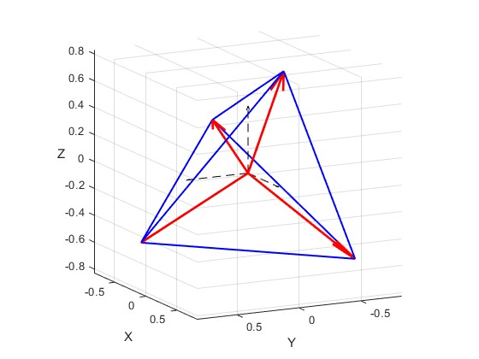

Рисунок ХХ – Расположение маховиков по вершинам тетраэдра

Данное расположение имеет ряд полезных свойств:

* избыточность, даже при отказе одного маховика, задача ориентации остается решаемой;
* симметрия, момент управления может быть равномерно распределён между маховиками;
* численная устойчивость, матрица хорошо обусловлена (не вырождена)

## Управляющая матрица

В задаче управления ориентацией малых космических аппаратов с помощью реакционных маховиков необходимо обеспечить формирование управляющего момента , действующего на корпус аппарата. Так как каждый маховик может создавать момент только вдоль своей оси вращения, а число степеней свободы тела — три, то мы должны найти такие управляющие моменты от каждого маховика, которые в совокупности обеспечат нужное воздействие на аппарат.

Для связи между управляющими моментами, создаваемыми отдельными маховиками и результирующим моментом *Mr,* используется управляющая матрица . Эта матрица содержит направления осей маховиков в виде столбцов.

Каждый маховик в нашей системе имеет фиксированное направление оси вращения в системе координат корпуса аппарата, представленное единичным вектором . Тогда суммарный момент, создаваемы всеми маховиками, определяется по формуле ( ):

|  |  |
| --- | --- |
|  | ( ) |

Где:

– вектор индивидуальных управляющих моментов;

**–** управляющая матрица

## Восстановление управляющих моментов маховиков

Когда известен требуемый момент, необходимо найти такой вектор , который обеспечит воздействие ():

|  |  |
| --- | --- |
|  | ( ) |

Это переопределённая система (4 переменные, 3 уравнения), которая имеет бесконечно много решений, поскольку число маховиков превышает число управляемых осей. В таких случаях обычно использовать обратную задачу в смысле наименьших квадратов, где выбирается решение с минимальной нормой. Решение задаётся с помощью псевдообратной матрицы Мура–Пенроуза: ()

|  |  |
| --- | --- |
|  | ( ) |

Однако в таких ситуация как:

* отказ одного из маховиков;
* деградация системы;
* почти параллельные оси маховиков (приводит к плохому обусловливанию матрицы А.

Стандартная псевдообратная матрица может давать нестабильные решения, чувствительные к малым возмущениям и численным ошибкам.

Для повышения устойчивости решения применяется регуляризация Тихонова [], так же известная как метод сглаживания решений:

|  |  |
| --- | --- |
|  | ( ) |

где – параметр регуляции, *I –* единичная матрица размерности 4 4.

Добавление позволяет избежать сингулярности в матрице , а также сгладить решение, уменьшая резкие перепады значению при почти вырожденных конфигурациях. Это особенно важно для повышения надежности и отказоустойчивости спутника, где отказ одного маховика не должен приводить к полной потере управляемости.

В рамках численного эксперимента была проведена проверка поведения системы в двух случаях:

* без регуляции ;
* c регуляцией ;

В условиях симметричной (тетраэдрической) конфигурации без отказов результаты совпадают. Однако при отказе одного из маховиков (обнуление соответствующего столбца в матрице 𝐴) наблюдается:

* в первом случае – резкий скачок управляющих моментов , возможная потеря устойчивости ориентации;
* во втором случае – плавная перестройка распределения , сохранение стабильности ориентации.

## Алгоритм управления

Для управления ориентацией малого космического аппарата применяется пропорционально-дифференциальный регулятор, обеспечивающий стабилизацию положения спутника в пространстве и подавлении отклонений при внешних возмущениях. Основная цель управления – обеспечить нулевую ошибку ориентации по отношению к целевому положению, при этом избегая излишней подвижности и вибраций.

Целевая ориентация задается в виде кватерниона , а текущее положение спутника описывается кватернионом *q*. Ошибка ориентации может быть представлена через кватернион ошибки , определяемы по формуле ( )

|  |  |
| --- | --- |
|  | ( ) |

где - операция кватернионного умножения.

Поскольку кватернионы двойственно-кратны (то есть *q* и *-q* описывают одну и туже ориентацию), важно обеспечить правильный выбор знака при вычислении ошибки. Для построения управляющего момента , прикладываемого к телу спутника, используется следующая формула ПД-регулятора ( )

|  |  |
| --- | --- |
|  | ( ) |

где – векторная часть кватерниона ошибки, – угловая скорость спутника, – матрица пропорциональных коэффициентов, – матрица дифференциальных коэффициентов.

Для симметричного спутника часто используются диагональные матрицы ()

|  |  |
| --- | --- |
|  | ( ) |

## Численное моделирование методом Рунге-Кутты 4-го порядка

Для интегрирования системы дифференциальных уравнений, описывающей вращательное движение малого космического аппарата, применяется метод Рунге–Кутты 4-го порядка (RK4). Данный метод обеспечивает высокую точность при разумных вычислительных затратах и широко используется в задачах численного моделирования динамики.

Интеграция системы уравнений проводится на каждом временном шаге по стандартной схеме RK4 ( ):

|  |  |
| --- | --- |
|  | ( ) |

где для каждой переменной (например, или *q*) вычисляются:

|  |  |
| --- | --- |
|  | ( ) |

Для кватернионов, после каждого шага интегрирования необходимо выполнять нормализацию:

|  |  |
| --- | --- |
|  | ( ) |

Это необходимо для сохранения единичной длины кватерниона и корректности ориентации.

## Численное моделирование системы ориентации

Вся модель реализована в Matlab R 2024. Весь код представлен в приложении Х

Для того чтобы убедиться в том, что разработанная модель динамики и управления ориентирована адекватно, были выполнены следующие этапы верификации:

1. Сравнение с аналитическим решением при постоянном внешнем моменте.

Для спутника без регулировки () при постоянном возмущающем моменте спутник вращается спостоянной скоростью . В моделировании была проверена точность численного интегратора – максимальное отклонение от аналитического решения не превышало 0,2 % на интервале 0…500 с.

Рисунок

1. Сохранение трехмерного углового момента.

При отключенных маховиках (=0) и отсутствии внешних моментов система должна сохранять первоначальный угловой момент нулевым. Были проведены тесты с , – угловая скорость оставалась постоянной.

Рисунок

1. Логирование ключевых величин

В процессе интегрирования сохраняются профили скорости спутника , скорости маховиков , управляющие моменты . Анализ значение подтвердил что динамика не содержит неустойчивых разрывных скачков и интегратор ode45 работает в заданном режиме без артефактов.

Исследование регуляции Тихонова. При использовании классической псевдообратной матрицы часто получается, что один или два колеса берут на себя большую часть момента, а остальные почти не работают. При этом из-за шумов или погрешностей нагрузка на самые «чувствительные» направления в матрице

𝐵 может случайно вырасти ещё сильнее. Для распределения командного момента по реакционным колёсам с учётом их избыточности (четыре колеса при трёх степенях свободы корпуса) использован метод регуляризации Тихонова. Этот метод добавляет небольшой штраф на компоненты в null-пространстве матрицы передачи 𝐵 Это позволяет:

* уменьшить пиковые моменты на отдельных колёсах;
* сгладить распределение нагрузки между всеми осями;
* увеличить рабочий ресурс механизмов за счёт равномерной работы.

Алгоритм расчёта управляющих моментов при целевом общем моменте сводиться к двум шагам:

# БЕЗОПАСНОСТЬ ЖИЗНЕДЕЯТЕЛЬНОСТИ ПРИ ПРОВЕДЕНИИ ИССЛЕДОВАНИЯ

## Выявление опасных и вредных факторов

Эксперимент по отладке системы ориентации сверхмалого космиче- ского аппарата проводился в офисном помещении. Перечислим использован- ное оборудование:

* + - стол;
    - инфракрасный излучатель (ИИ);
    - опорно-поворотное устройство (ОПУ);
    - наноспутник с бортовой системой ориентации (датчик угловой скорости и ИК-датчики);
    - персональный компьютер (ПК).

Оператор – человек, управляющий процессом проведения экспери- мента. В ходе эксперимента оператору необходимо выполнять различные дей- ствия, конечной целью которых является сбор данных от бортовой системы ориентации наноспутника. Условно можно поделить эксперимент на два этапа.

Первый этап – подготовительный. На этом этапе оператор устанавливает на столе ОПУ, закрепляет на подвижной его части наноспутник при помощи

пластмассовых хомутов. На другом конце стола оператор устанавливает ИИ.

Затем оператору требуется соединить ОПУ c ПК посредством кабеля пакетной передачи данных, подвести питание для ИИ и ОПУ и включить бортовую си- стему ориентации наноспутника, ИИ, ОПУ и ПК.

Второй этап – проведение эксперимента. На этом этапе оператор запус- кает с ПК задает начальное положение и алгоритм движения ОПУ, посред- ством компьютерного кода. Оператор наблюдает за проведением экспери- мента стороны. Данные с бортовой системы ориентации наноспутника запи- сываются в его собственную память. По запросу оператора наноспутник отсы- лает бинарный файл, содержащий данные бортовой системы ориентации.

Риск – сочетание вероятности возникновения в процессе трудовой дея- тельности опасного события, тяжести травмы или другого ущерба для здоро- вья человека, вызванных этим событием. [ГОСТ 12.0.230-2007]. С рисками, способными оказать отрицательное действие на здоровье человека, оператор может столкнуться на каждом этапе проведения эксперимента. Рассмотрим основные типы риска:

* Технический риск. Связан с опасностью нанесения ущерба обще- ству или третьим лицам вследствие нарушения работы изделия, программного обеспечения, хода производственного процесса, или других механизмов.
* Профессиональный риск. Связан с вероятностью повреждения ор- ганизма, либо утраты здоровья или смерть человека, связанные с исполнением обязанностей по трудовому договору или контракту и в иных установленных законом случаях).

Степень риска зависит от множества факторов, начиная с пригодности помещения под поставленные задачи, заканчивая квалификацией работника.

На основании вышесказанного, выявляются возможные риски для опе- ратора:

* + - технический риск на подготовительном этапе эксперимента, свя- занный с возможностью возникновения неисправностей в приборах, подклю- чаемых к электрической сети, то есть существует вероятность поражения че- ловека электрическим током или возникновения пожара, в крайнем случае;
    - профессиональный риск, связанный с концентрацией внимания оператора в ходе эксперимента, возможны частые переключения внимания оператора со стенда на дисплей персонального компьютера, что может по- влечь за собой повышенный уровень стресса оператора.

## Оценка условий труда и риска профессиональных заболеваний

Развитию состояния профессионального стресса способствует сочета- ние длительного и интенсивного воздействия неблагоприятных факторов тру- дового процесса, трудовой нагрузки с психологическими и организационными факторами.

На основе рекомендаций МР 2.2.9.2311-07 “Профилактика стрессового состояния работников при различных видах профессиональной деятельности” можно выделить основные факторы, способствующие развитию стрессового состояния трудовыми нагрузками. К ним относятся:

* + - при умственной нагрузке – работа в состоянии дефицита времени, длительное сосредоточение внимания, высокая степень сложности задания;
    - при зрительной нагрузке – высокая точность выполняемой работы, продолжительная высокая координация зрительной работы с двигательной;
    - при зрительной нагрузке – высокая точность выполняемой работы, продолжительная высокая координация зрительной работы с двигательной.

Также стоит отметить другую проблему, с которой может столкнуться современный работник на рабочем месте - недостаточная двигательная актив- ность (гипокинезия) и пребывание в неудобных позах, например, работа за компьютером с неправильным сиденьем.

Длительное перенапряжение от воздействия интенсивных нервно-эмо- циональных нагрузок способствует развитию производственно-обусловлен- ных заболеваний: атеросклероза, ишемической болезни сердца, гипертониче- ской болезни, невротических расстройств и т.д.

## Эргономика

Помимо проведения эксперимента разработчику необходимо обрабо- тать полученные в ходе его выполнения данные. С этой целью разработчику необходимо спроектировать математическую модель, занести в нее получен- ные экспериментальные данные и представить результат в понятном виде. Данный комплекс работ предполагает работу и изучение материалов с исполь- зованием компьютера. Чтобы увеличить эффективность работы за компьюте- ром, а также снизить профессиональные риски необходимо учитывать влияние множества факторов.

Выбор параметров дисплея при проведении моделирования.

Цель – формулирование таких требований к монитору, чтобы при их вы- полнении была обеспечена разборчивость изображения, удобочитаемость тек- ста и комфортность пользования.

Дисплеи должны обеспечивать хорошее немерцающее изображение при разрешении не ниже 1280 х 1024 пикселов, а размер экрана монитора по диа- гонали 14 и 15 дюймов – удобные и популярные экраны, которые обеспечи- вают достаточный обзор необходимого интерфейса. Современные технологии позволяют использовать варианты с большим разрешением, например, размер монитора составляет 24 дюйма, разрешение экрана— 1920×1080. Среди про- чих, наиболее важным показателем, при выборе экрана является тип его мат- рицы, TN (TN+Film) устаревшие матрицы c низкой контрастностью изображе- ния, худшей цветопередачей, маленькими углами обзора. Лучший современ- ный выбор по всем вышеперечисленным показателям – IPS матрицы, которые не так сильно портят зрение, утомляют в процессе работы.

Проектное расстояние наблюдения для выполнения офисных задач должно быть не менее 400 мм. В некоторых случаях допустимо до 300 мм. Экран должен быть установлен так, чтобы те участки экрана, которые наблю- дают в течение продолжительного времени, можно было наблюдать под углом линии визирования, между горизонталью и линией, проведенной на 60° ниже

горизонтали (рисунок 25). Это требование применяют ко всему рабочему ме- сту.

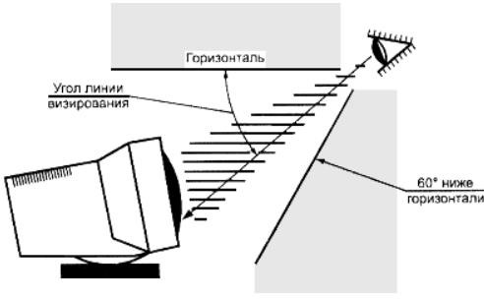

Рисунок 25 – Угол визирования

Угол наблюдения – Изображение на экране дисплея должно быть разборчивым при угле, по крайней мере, не менее 40° от нормали к плоскости, касательной к поверхности экрана дисплея, измеренном в любой плоскости. При несоблюдении этих условий изготовитель должен указать угол наблюдения, а положение дисплея должно легко изменяться так, чтобы изображение было разборчивым (рисунок 26).

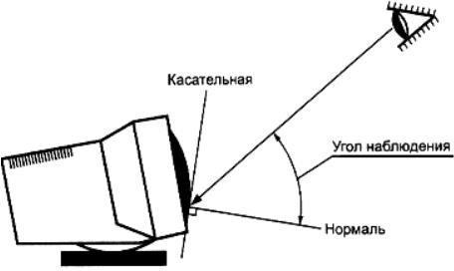

Рисунок 26 – Угол наблюдения

Высота знака - для большинства задач предпочтительным является уг- ловой размер знака в пределах от 20' до 22' по высоте. Угловой размер знака должен быть не менее 16' по высоте. В тех случаях, когда удобочитаемость не является основным показателем для выполняемой задачи, допускается исполь- зовать знаки меньшего размера (например, для подстрочных примечаний, верхних и нижних индексов).

Отношение ширины знака к его высоте – В целях получить лучшую раз- борчивость рекомендуется отношение ширины знака к его высоте от 0,7:1 до 0,9:1. Однако по другим параметрам (например, длина строки, соразмерное распределение интервалов) отношение должно быть от 0,5:1 до 1:1.

Интервал между знаками – Для шрифтов, не имеющих концевых засе- чек, должен быть не менее ширины одного штриха или одного пикселя. Для знаков с засечками интервал между засечками соседних знаков не должен быть меньше одного пикселя.

Интервал между словами – Минимальный интервал между строками текста должен равняться одному пикселю.

Яркость изображения – Исходя из ограничений, связанных с остротой зрения, яркость изображения должна быть не менее 35 кд/м.

Яркостный контраст – минимальное значение яркостного контраста де- талей знака, внутри знака или между знаками, непосредственно влияющее на разборчивость, должно быть CR = 3:1 (контрастная модуляция)

Блики – Бликов следует избегать.

Полярность изображения – Допускается использовать либо темные знаки на светлом фоне (позитивная полярность изображения), либо светлые знаки на темном фоне (негативная полярность изображения)

Пространственная стабильность (дрожание) – изображение должно вос- приниматься стабильным.

Требования к размерам и конструктивным характеристикам рабочего места.

Согласно ГОСТ 12.2.032-78 рабочее место должно быть подстроенным под индивидуальные качества человека, а также его вид деятельности. Пара- метры стола и кресла должны соответствовать требованиям эргономики, на поверхности рабочего стола должно находится всё необходимое оборудова- ние. Конструкцией производственного оборудования и рабочего места должно быть обеспечено оптимальное положение работающего, которое достигается регулированием: высоты рабочей поверхности, сиденья и пространства для ног. Регулируемые параметры следует выбирать по номограмме, зависимости высоты расположения от роста человека. В случае нерегулируемых парамет- ров, высоту рабочей поверхности устанавливают по номограмме (черт.4) для работающего ростом 180 мм. При росте ниже 180 см используют более высо- кое рабочее сиденье и подставки для ног.

Требования к вентиляции.

Согласно (СанПиН 1.2.3685-21) Температура воздуха должна быть в диапазоне допустимая от 18 до 24, оптимальная от 20 до 22, относительная влажность допустимая от 30 % до 60 %, оптимальная от 30 % до 45%, скорость движения воздуха оптимальная не более 0,15м/с, допустимая не более 0,2 м/с. При более низкой температуре воздуха, возможно переохлаждение, в ре- зультате чего работник будет болеть. Также высокая температура сбивает тер- морегуляцию организма и возможно головные боли. Влажность, которая не удовлетворяет требованиям, также приводит к ухудшению самочувствию,

вследствие чего уменьшается работоспособность работника.

## Расчёт освещенности рабочего места.

## Выводы по 4 главе

Проведение эксперимента связано с рисками, обусловленными опас- ными факторами, такими как значительные умственные и зрительные нагрузки. Опасные факторы способны нанести ущерб здоровью оператора, вследствие повышенных зрительных нагрузок. Автоматизация проведения эксперимента, вместе с соблюдением предложений в разделе 4.4 позволит сни- зить уровень стресса оператора, а также повысить его производительность.

# ЗАКЛЮЧЕНИЕ

В разделе 1.1 описан стандарт сверхмалых космических аппаратов – Cu- beSat. Кратко описаны причины, способствующие появлению данного стан- дарта. Рассмотрены достоинства и недостатки Cubesat в сравнении с другими типами космических аппаратов.

В разделе 1.2 дано определение системы ориентации наноспутника. Про- веден обзор существующих датчиков, используемых для определения положе- ния спутника в пространстве.

В разделе 1.3 приведены три существующих метода получения ориента- ции (кватернионы, матрица направляющих косинусов, углы Эйлера). Для каж- дого метода представлены присущие ему достоинства и недостатки.

Раздел 1.4 завершает главу, утверждая в качестве используемого метода ориентации углы Эйлера, на основании раздела 1.3. Выбор углов Эйлера аргу- ментирован тем, что для проведения эксперимента и разработки программ удобнее использовать наглядный и лаконичный метод.

Чтобы система ориентации наноспутника работала стабильно необхо- дима отладка, при которой на основе действительных измерений и показаний датчиков устанавливается точность определения ориентации. Поскольку от качества проведения отладки зависит точность системы ориентации, необхо- димо правильно измерять действительную ориентацию в ходе эксперимента. Для этого можно использовать прецизионные испытательные стенды, однако стоимость таких стендов может занять значительную часть бюджета разра- ботки наноспутника. Испытательные стенды промышленного типа могут не отвечать требованиям точности проведения эксперимента. Вдобавок сам про- цесс проведения эксперимента с использованием только данных со шкалы стенда может занимать много времени. Применение данных с датчиков угло- вой скорости позволит автоматизировать процесс проведения эксперимента по отладке системы ориентации.

Раздел 2.1 раскрывает суть определения ориентации при помощи углов Эйлера. Приведены аналитические выражения и иллюстрации.

В разделе 2.2 приводятся аналитические выражения для получения уг- лов Эйлера при помощи данных с датчика угловой скорости. При этом описы- вается условная функция, позволяющая избавиться от неопределенности для значений угла тангажа плюс-минус девяносто градусов.

Раздел 2.3 посвящен разработке математической модели определения ориентации по показаниям датчиков угловых скоростей. Описаны возможные причины отклонений показаний датчиков от действительных и способы их устранения. Завершает раздел аналитическая формула математической мо- дели, используемая в данной работе для получения параметров ориентации по данным с датчиков угловой скорости.

Раздел 2.4 поясняет работу программы для получения параметров ори- ентации по данным с датчиков угловой скорости. Разработанная программа позволяет уменьшить время проведения и обработки данных эксперимента, так как все данные записываются в автоматическом режиме.

В разделе 2.5 описывается метод получения ориентации при помощи ИК-датчиков.

В разделе 2.6 описывается испытательный стенд, предназначенный для наземного испытания бортовых систем наноспутника. Проанализированы до- стоинства и недостатки данного стенда. На основе анализа было установлено, что основной недостаток – невозможность имитации инфракрасного поля Земли. Этот недостаток побуждает разработчиков придумывать собственный испытательный стенд, для отладки системы ориентации, основанной на ИК- датчиках.

В разделе 2.7 предлагается использовать данные с гироскопов в экспе- рименте по отладке системы ориентации. Описывается первоначальный вид эксперимента. Показано, что использование данных с гироскопов позволят по- высить точность и производительность эксперимента.

Использование показаний датчиков угловой скорости позволит автома- тизировать проведение эксперимента по отладке системы ориентации нано- спутника, сократив время на сбор и обработку данных эксперимента, погреш- ность установки наноспутника на подвижную часть ОПУ, а также влияние на ход эксперимента человеческого фактора.

В разделе 3.1 описывается эксперимент и формулируется требование к точности определения ориентации

В разделе 3.2 приведены и проанализированы результаты проведения эксперимента по отладке системы ориентации, основанной на ИК-датчиках. Данные представлены в виде графиков. По виду первых трех графиков (ри- сунки 18, 19, 20) можно сделать вывод, что ориентация спутника по данным ИК-датчиков менее точна, в сравнении с определением параметров ориента- ции по данным с ММГ. Это связано с меньшей частотой обработки показаний. Причем увеличение частоты обработки показаний не сможет повысить точ- ность показаний прибора, так как существенно усложниться процесс выделе- ния полезного сигнала ИК-датчика на фоне шумов и помех.

Также можно заметить, что при проведении эксперимента от начального положения «угол курса ноль градусов» (Рисунок 18), возникла ошибка, так как угол крена не доходит до +90 градусов больше чем на 10 градусов. Также о неудачном эксперименте свидетельствуют большие ошибки по тангажу (Ри- сунок 21), в сравнении с другими экспериментами.

Данные с гироскопов, используемые в качестве измерителей действи- тельной ориентации вместе с опорно-поворотным устройством для начальной выставки и управления ориентацией соответствует требованию к СКО ошибки эксперимента. Также разработанная программа позволяет уменьшить время проведения и обработки данных эксперимента, так как все данные записыва- ются в автоматическом режиме.

Проведение эксперимента связано с рисками, обусловленными опас- ными факторами, такими как значительные умственные и зрительные нагрузки. Опасные факторы способны нанести ущерб здоровью оператора,

вследствие повышенных зрительных нагрузок. Автоматизация проведения эксперимента, вместе с соблюдением предложений в разделе 4.4 позволит сни- зить уровень стресса оператора, а также повысить его производительность.

# СПИСОК ИСПОЛЬЗОВАННЫХ ИСТОЧНИКОВ

1. Alicia Johnstone, CubeSat Design Specification (1U – 12U) REV 14.1 CP- CDS-R14.1, 2020, 34 с.
2. Азарх С. Х., Фрид Е. А*.* Микроминиатюризация радиоэлектронной ап- паратуры. — М.—Л.: Госэнергоиздат, 1963. — 80 с.
3. Мелешко В.В., Нестеренко О.ИУ учеб. пособие. – Кировоград: ПО- ЛИМЕД - Сервис, 2011. – 164с. «Бесплатформенные инерциальные навигаци- онные системы.»
4. Биард Р. У., МакЛэйн Т. У. Малые беспилотные летательные аппа- раты: теория и практика, М.: Техносфера. 2015. 299 c.
5. eoPortal Directory, UniCubeSat. URL: https://directory.eopor- tal.org/web/eoportal/satellite-missions/u/unicubesat-gg (дата обращения: 25.05.2022).
6. Universite de Liege Nanosatellite Project, Oufti-1. URL: <http://www.leodium.ulg.ac.be/cmsms/index.php?page> =satellite (дата обра- щения: 25.05.2022).
7. AEROSPAСE, CubeSat Developers’ Workshop, San Luis Obispo CA 23– 25 April, 2014,
8. Istanbul Teknik Universitesi, Magnetic Attitude Control of Small Satellites: A Survey of Applications and A Domestic Example.
9. Svartveit K. Attitude determination of the NCUBE satellite // NTNU. 2003. June.
10. Интегрированные инерциально-спутниковые системы ориентации и навигации / Г. И. Емельянцев, А. П. Степанов / под общей ред. Акад. РАН В. Г. Пешехонова – СПб.: ГНЦ РФ АО «Концерн ЦНИИ «Электроприбор»», 2016. 394 с.